温度传感器实践作业总结

姓名： 叶振宁 班级： 电信246 学号： 3240432053

实践目的
1.掌握温度传感器的物理及生化机制，并应用信息获取、转换及处理方法对传感器应用系统进行方案设计。掌握DS18B20数字温度传感器的感温机理与工作特性，理解温度这一非电量经感温元件→频率变化→数字化→数字量输出的信息获取与转换全过程；掌握以单片机为核心，将温度传感器、字符显示单元与直流电机执行机构组合成完整温度监测与调节系统的总体方案设计方法。
2.能够根据常用传感器的基本工作原理、结构体系、性能指标科学选用传感器，进行数据采集、处理、分析及合理评价。学会依据测量范围、分辨率、精度、输出接口形式、响应时间、抗干扰能力与成本等性能指标，在热敏电阻（NTC）、模拟集成温度传感器（LM35）、铂电阻（PT100）与数字温度传感器（DS18B20）之间科学选型；掌握单总线数据采集、16位补码数据的换算处理、显示格式化，并对测量结果作出合理评价。
3.学会应用传感器解决生活实际、工程生产实际问题的方法、技术。掌握传感器应用系统的设计、性能及优缺点分析、检验与调试方法。学会应用温度传感器解决「温度监测与超限自动调节」这一类工程实际问题；掌握传感器应用系统的电路设计、软件设计、Keil编译、Proteus联合仿真检验与排错调试方法；能对51单片机方案与STM32方案进行性能对比与优缺点分析。
实践条件
1.硬件仿真平台
Proteus8.6（ISIS）原理图绘制与程序联合仿真平台。
2.主要元器件
类别 | 型号/参数 | 说明
微控制器 | AT89C51、STM32F103C6 | 分别为51方案与STM32方案的主控芯片
温度传感器 | DS18B20（TO-92封装） | 可编程分辨率单总线数字温度计，-55℃~+125℃
显示器件 | LM016L（LCD1602） | 16×2字符型LCD，内置HD44780控制器
执行器件 | 12V直流电机 | 由三极管驱动电路驱动，模拟散热/通风设备
驱动器件 | 2N2222（NPN）、2N4402/2N2907（PNP） | 构成三极管驱动/桥式驱动电路
外围元件 | RESPACK-8排阻、1kΩ高精度电位器、10kΩ电阻、晶振及起振电容、+5V/+12V电源 | 上拉、限流、时钟与供电等辅助电路
3.软件开发工具
项目 | 51单片机方案 | STM32方案
集成开发环境 | Keil µVisionV5.38 | Keil µVisionV5.38
编译器 | PK51Prof.V9.60.7（C51.exe） | MDK-ARMPlusV5.32（ArmccV5.06update7）
实践内容
1.系统总体方案设计
系统由「传感器—控制器—显示—执行」四部分组成，完成温度的采集、处理、显示与闭环调节，总体结构如下：
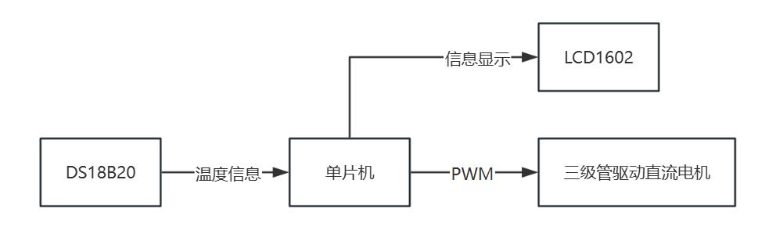 信息获取与转换流程：被测温度的变化使DS18B20内部感温振荡器的振荡频率发生改变，其频率与内部基准计数振荡器之差经计数器数字化后，由数值比较器换算为温度数字量，存入9字节暂存器的第0、1字节；单片机通过单总线（1-Wire）读取该数字量，按分辨率换算为实际温度值送LCD显示，并据此控制直流电机动作，形成完整的温度监测与超限调节闭环。
2.温度传感器选型论证
为科学选型，先对常用温度传感器的原理、输出形式与性能指标进行横向比较：
传感器 | 类型 | 输出形式 | 典型精度/分辨率 | 接口需求 | 主要优缺点
热敏电阻NTC | 半导体感温电阻 | 电阻值 | ±1℃左右，需逐点标定 | 需分压+ADC | 成本极低、灵敏度高；非线性严重、需标定、易受自热与引线影响
LM35 | 模拟集成温度传感器 | 10mV/℃电压 | ±0.5℃ | 需ADC | 线性度好、使用简单；输出为模拟量，长线传输易受干扰
PT100 | 铂电阻 | 电阻值 | ±0.1℃，稳定性最好 | 需恒流源+放大+高精度ADC | 精度与稳定性高、可测宽量程；电路复杂、成本高
DS18B20 | 数字温度传感器 | 单总线数字量 | ±0.5℃；9~12位可调，最高0.0625℃ | 1根IO口 | 直接输出数字量、抗干扰强、无需ADC与标定、支持多点组网；转换时间较长（12位约750ms）
选型结论：本设计测温范围为室温附近的0~100℃，要求误差不超过±1℃，且系统还需同时驱动LCD显示与12V直流电机，单片机的IO资源与运算能力有限。DS18B20直接输出数字量，可省去ADC采样电路与模拟量标定环节，仅占用一根IO口，抗干扰能力强且价格低廉，综合性价比最高，故选为测温元件。
3.DS18B20工作原理与单总线时序
（1）感温与量化原理：DS18B20内部固化有唯一的64位ROM编码，测温部分由感温振荡器和计数振荡器构成。温度升高使感温振荡器频率加快，其频差经计数器累积后与-55℃所对应的基准计数值比较，得到被测温度的数字量，存放于暂存器第0（LSB）、1（MSB）字节。
（2）数据格式：温度值为16位带符号二进制补码，低4位为小数部分，对应分辨率0.0625℃；高5位为符号位，负温度以补码表示。例如+25.0℃对应0x0190，-10.0℃对应0xFF60。
（3）分辨率与转换时间：配置寄存器可选择9/10/11/12位分辨率，对应0.5/0.25/0.125/0.0625℃，12位时一次转换约需750ms。
（4）单总线复位与读写时隙：复位——主机拉低总线并保持≥480μs后释放，器件在15~60μs内拉低总线应答，主机在约200μs内检测到低电平即表示器件存在；写时隙——主机拉低总线1~15μs，写1时在15μs内释放，写0时保持低电平约60μs；读时隙——主机拉低≥1μs后释放，在15μs内采样总线电平。整个通信过程由主机严格按时序发起，时序偏差会直接导致读数失败。
（5）ROM与功能命令：本设计为单器件系统，故通过0xCC（跳过ROM）命令直接访问；0x44启动温度转换，0xBE读取暂存器（温度值）。
4.硬件电路设计（CO3）
（1）51单片机方案
模块 | 连接关系 | 设计说明
最小系统 | AT89C51+12MHz晶振X1+起振电容C1、C2 | 提供时钟与复位
测温电路 | DS18B20的DQ端接P1.7，VCC接+5V，GND接地 | 单总线占用1根IO
显示电路 | LCD1602的D0~D7接P0口；RS/RW/EN分别接P2.0/P2.1/P2.2 | P0口为开漏结构，须外接RESPACK-8排阻上拉
执行电路 | P3.6控制转向，P3.7输出PWM；经2N2222（NPN）与2N4402（PNP）驱动12V直流电机 | IO口驱动能力不足，必须经三极管驱动
辅助元件 | 1kΩ高精度电位器RV1、10kΩ电阻、+5V/+12V电源 | 外围调节与供电
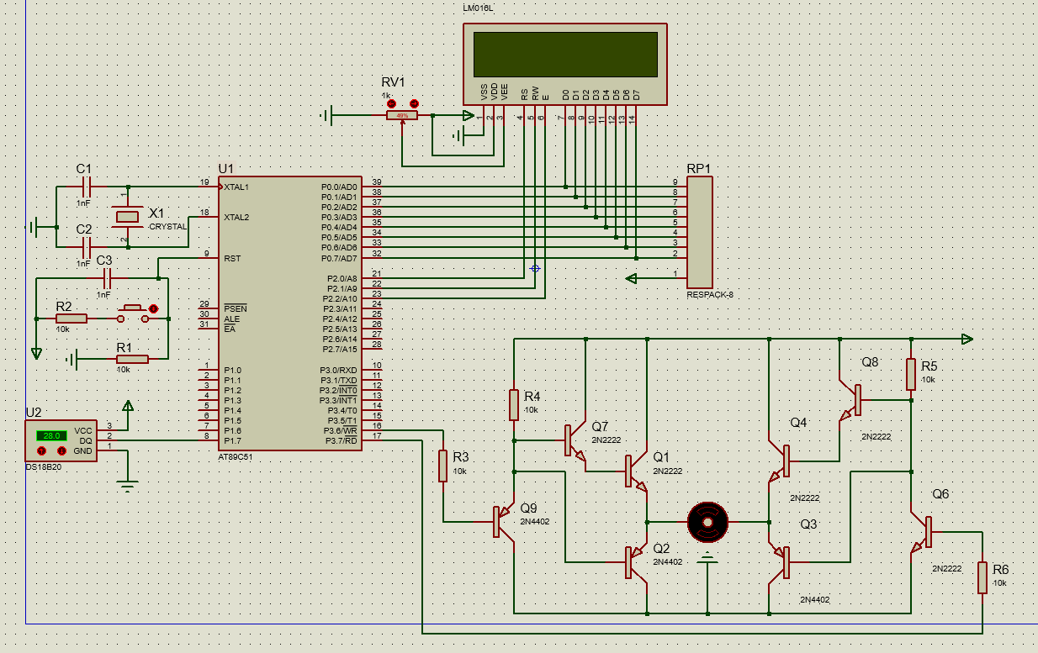
（2）STM32方案
模块 | 连接关系 | 设计说明
最小系统 | STM32F103C6（Cortex-M3，Proteus仿真时钟72MHz），NRST复位电路，BOOT0接地 | 从内部Flash启动
测温电路 | DS18B20的DQ端接PA0 | 软件在推挽输出与上拉输入两种模式间动态切换，实现单总线双向通信
显示电路 | LCD1602的DB0~DB7接PB0~PB7；RS/RW/EN接PA1/PA2/PA3 | 需先关闭JTAG，释放PB3、PB4为普通IO
执行电路 | PA4、PA5作为方向控制端，经2N2222/2N2907构成的桥式驱动电路驱动12V直流电机 | 支持正转与停止
辅助元件 | 4.7kΩ、10kΩ电阻，1kΩ高精度电位器RV2，+5V/+12V电源 | 上拉、限流与供电
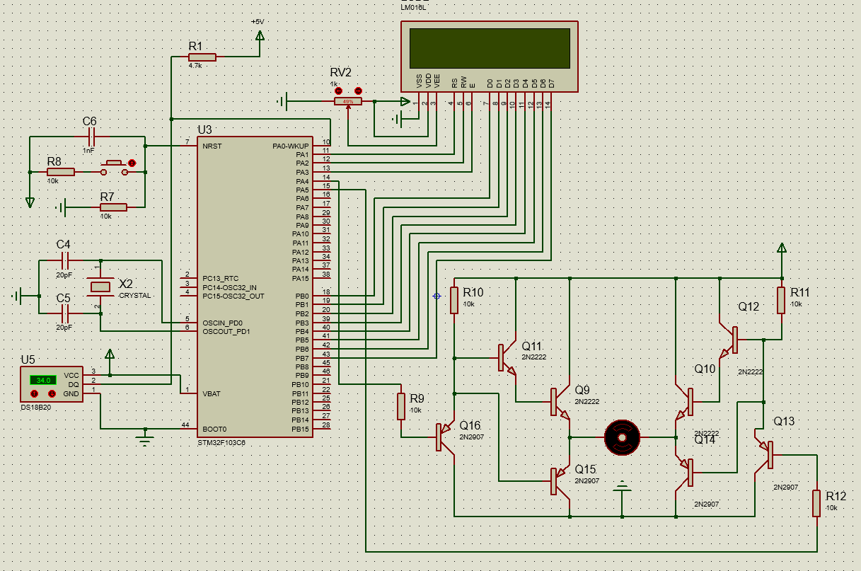
5.软件设计
（1）51单片机程序
主流程：
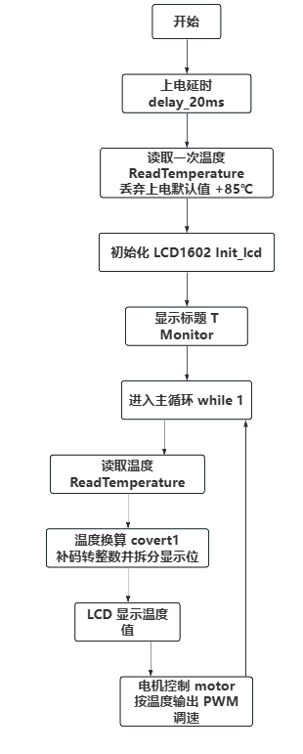
DS18B20驱动：Init_DS18B20()完成复位与存在脉冲检测，WriteOneChar()/ReadOneChar()按位收发热数据，ReadTemperature()依次发送0xCC（跳过ROM）→0x44（启动转换）→延时等待→0xCC→0xBE（读暂存器）→读回温度低字节与高字节t[0]、t[1]。
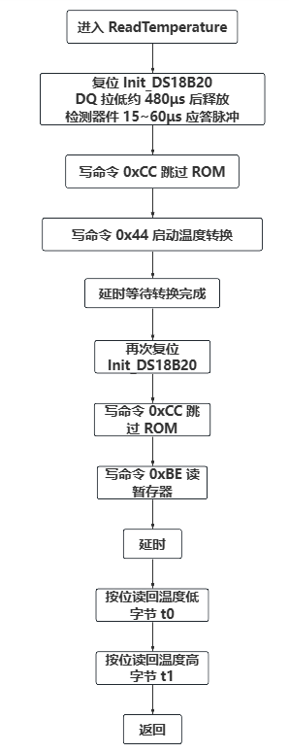
温度数据处理covert1()：根据高字节判断温度正负：高字节大于0x07判为负温度，此时对两个字节取反加一并置符号位为'-'（0x2D），否则置'+'（0x2B）；随后将16位数据右移合并为整数部分，拆分出百位、十位、个位的ASCII码存入显示缓冲区TempBuffer1。
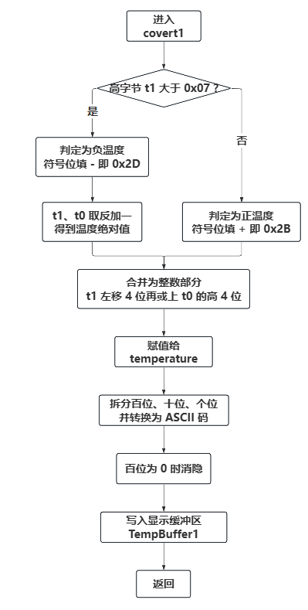
显示：LCD_Print(x,y,str)先定位行列地址再逐字符写入，显示格式为「+25.0℃」式的整数温度。
电机控制motor(tmp)：将温度作为PWM占空比的控制量——正温度且tmp<25℃时停机（D=0，PWM=0）；25℃≤tmp≤50℃时输出PWM调速，占空比随温度线性增大（高电平延时5×tmp个延时单位，低电平延时255-5×tmp个延时单位）；tmp>50℃时全速运行（PWM恒为高）；负温度时转向引脚D=1，电机反转。即温度越高电机转速越快，模拟「温度超限时加强散热通风」的闭环调节。
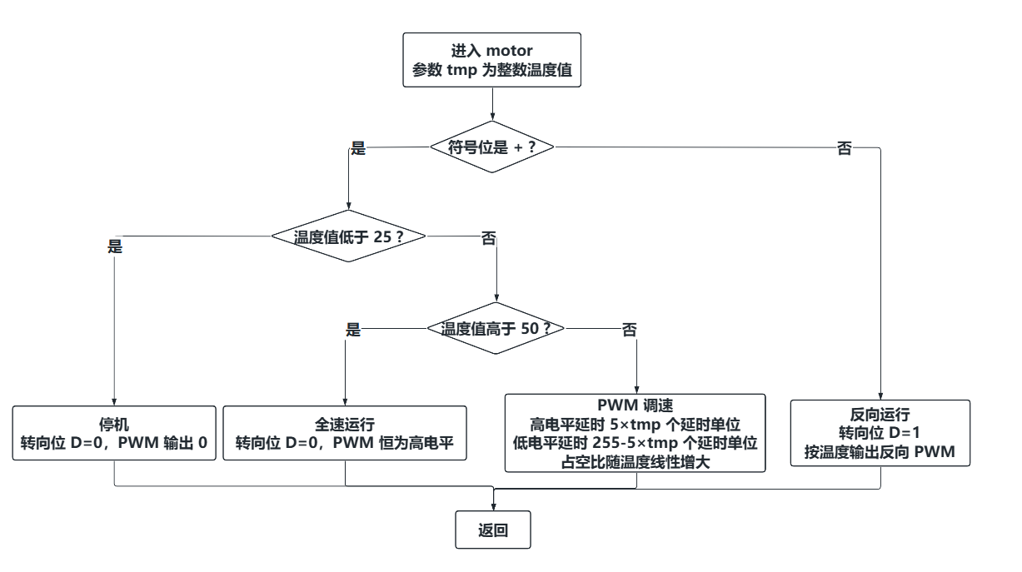
（2）STM32程序
采用模块化设计，包含延时函数、DS18B20驱动、LCD1602驱动与电机控制四部分。
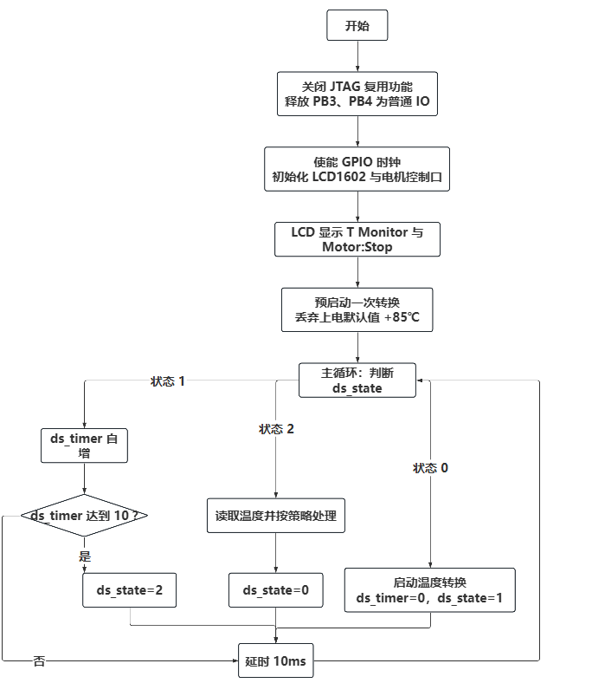
模块 | 实现要点
GPIO初始化 | 分别配置LCD控制线（PA1~PA3）、LCD数据线（PB0~PB7）、电机控制线（PA4、PA5）为推挽输出；初始化前关闭JTAG复用功能
DS18B20驱动 | DS18B20_Out_Mode()/DS18B20_In_Mode()动态切换PA0为推挽输出或上拉输入，实现单总线双向通信；Reset()完成复位脉冲与存在检测，WriteByte()/ReadByte()按位读写数据
温度采集 | DS18B20_StartConvert()发送0xCC+0x44启动转换；DS18B20_ReadTempResult()发送0xCC+0xBE读回两字节，对16位补码做符号处理后按0.1℃分辨率换算（temp=temp×10÷16）
数据与显示 | 将温度格式化为「+29.0℃」/「-10.0℃」形式的字符串，补空格后刷新显示，避免残影；采用sprintf格式化，显示格式比51方案更灵活
电机控制 | 定义MOT_STOP()/MOT_FORWARD()宏，通过PA4、PA5输出不同电平控制电机启停与转向
主循环结构 | 使用状态机（状态0：启动转换；状态1：循环延时等待；状态2：读取温度并处理），避免阻塞式长延时，同时为750ms的转换时间提供计时
控制策略 | 温度>30.0℃启动电机，<28.0℃停止电机，28~30℃之间保持原状态，形成温度回差（滞环）控制，防止阈值附近电机频繁启停
故障处理 | 读回0x7FFF判定为通信失败，显示「SensorError!」并停机，避免误动作

实践步骤
1.需求分析与方案确定：明确系统功能为「实时测量环境温度→数字显示→温度超限时启动直流电机散热」，确定测温范围0~100℃、显示分辨率0.1℃、显示器件为LCD1602、执行机构为12V直流电机，并选定DS18B20作为测温元件。
2.主控方案对比：分别以51系列AT89C51与STM32F103C6为主控形成两套方案，在同一功能需求下并行实现，以便后续对比评价。
3.Proteus原理图绘制：按“最小系统→测温电路→显示电路→驱动与执行电路”的顺序依次连线，注意为8051的P0口加装RESPACK-8上拉排阻，并核对DS18B20数据端上拉电阻与电源接法。
4.Keil程序设计：自底向上编写并调试底层驱动——先实现延时函数，再依次编写DS18B20复位与读写时序、温度换算与显示格式化，最后编写LCD显示程序和电机控制程序。
5.独立验证底层驱动：先单独验证单总线时序能否正确读回温度值（显示到LCD第1行），确认测温功能正常后，再接入电机控制逻辑，避免多个模块的故障相互干扰、难以定位。
6.程序编译与hex文件生成：在Keil中编译工程，检查语法错误与警告，由编译器生成目标hex文件。
7.程序加载与联合仿真：在Proteus原理图中双击单片机元件，将ProgramFile分别指向Objects\first.hex与Objects\Project.hex，核对仿真时钟频率与程序延时标定所依据的主频是否一致，然后运行仿真。
8.结果记录与比对：通过改变DS18B20器件属性中的当前温度值（SETPOINT）模拟实际温度变化，观察并记录LCD显示值与电机动作，与设计预期逐项比对，验证系统是否满足功能与精度要求。
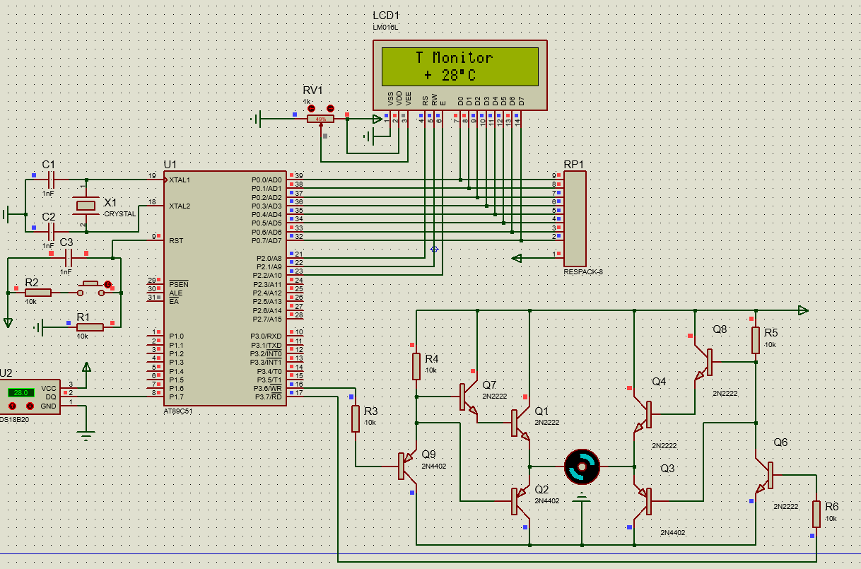
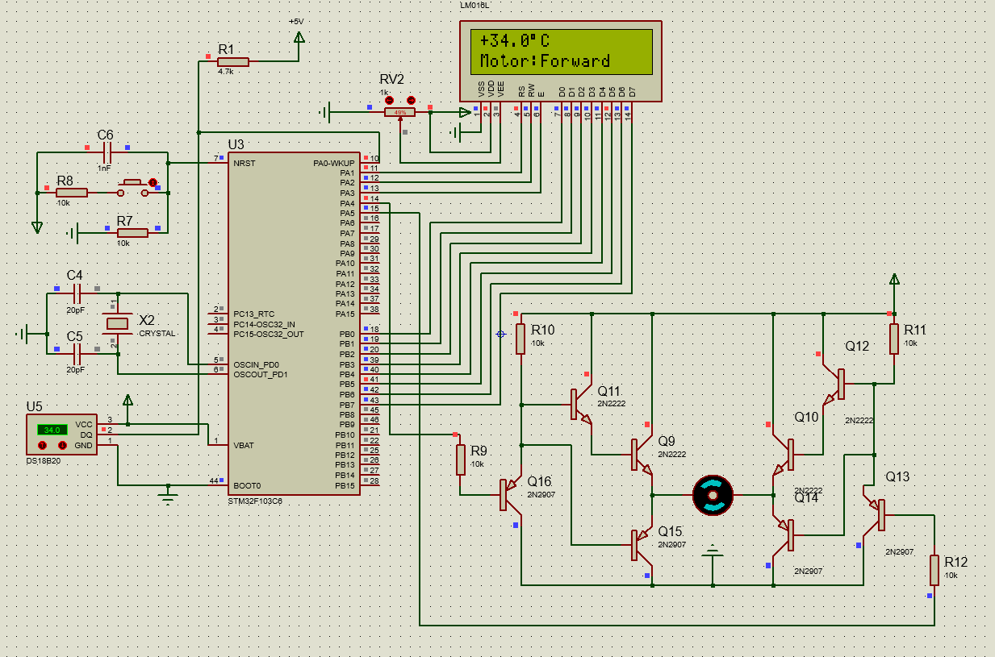
实践作业总结
1.遇到的问题及解决办法
问题一：DS18B20读数始终为+85℃。
原因：DS18B20上电后暂存器默认为+85℃（0x0550），若未等待一次完整温度转换就读取数据，读到的即为该默认值。
解决办法：上电初始化完成后先发送一次0xCC+0x44启动转换并延时等待转换完成，丢弃首次读数，此后每次循环再读取有效温度值。
问题二：读取数据时通时断、返回固定值。
原因：单总线对时序要求严格，复位低电平须≥480μs、写0时隙约60μs、读时隙采样点须在15μs内完成；延时函数不准或中断打断时序都会导致通信失配。
解决办法：按器件手册重新标定延时函数，保证复位、写时隙、读时隙三个关键时间参数落在允许范围内；读时序中先把IO切为输入再采样，避免主机与器件同时驱动总线。
问题三：51方案中LCD1602无法正常显示。
原因：AT89C51的P0口是开漏输出结构，内部没有上拉电阻，输出高电平时无法建立有效高电平，导致数据线始终为低。
解决办法：在P0口外接RESPACK-8排阻（公共端接+5V）作为上拉电阻，并在写命令/数据前查询忙标志（BF）等待LCD空闲。
问题四：STM32方案中PB3、PB4作为LCD数据线无输出。
原因：STM32F103复位后PB3、PB4默认被复用为JTAG的JTDO、NJTRST，普通GPIO配置对其无效。
解决办法：在初始化中加入使能AFIO时钟并调用GPIO_PinRemapConfig(GPIO_Remap_SWJ_JTAGDisable,ENABLE)，关闭JTAG功能，将PB3、PB4释放为普通IO使用。
问题五：单片机IO口无法直接驱动12V直流电机。
原因：IO口输出电流仅有十几毫安，且电平为5V/3.3V，无法驱动12V、负载较大的电机；电机是感性负载，断电瞬间会产生反向电动势。
解决办法：采用三极管搭建驱动电路，由IO口控制基极、电机接在12V电源回路上；PWM调速时同时考虑续流回路，避免反向电动势击穿三极管。
问题六：温度在阈值附近时电机频繁启停。
原因：测量值存在±0.5℃的正常波动，若用单一阈值判断，电机将在阈值附近反复通断，既影响寿命又造成转速抖动。
解决办法：引入温度回差（滞环）控制，例如STM32方案设置28~30℃的保持区间，仅当温度越过上限（30℃）才启动、低于下限（28℃）才停止，中间区间维持原状态。
问题七：延时函数与仿真时钟不匹配。
原因：单总线时序、LCD忙标志查询、PWM占空比均由软件延时决定。STM32方案中delay_us()按「每微秒约8个空指令」标定，仅在特定主频下成立；Proteus中的仿真时钟与程序中假定的主频不一致时，实际延时会产生数倍偏差。
解决办法：核对Proteus中单片机的仿真时钟设置与程序延时标定所依据的主频是否一致，并在更改主频后重新标定延时函数，否则会出现读数为固定85℃或串行时序完全失配的现象。
2.两种实现方案的对比分析与评价
对比项 | AT89C51方案 | STM32F103C6方案
内核与主频 | 8位8051内核，12MHz晶振 | 32位Cortex-M3内核，仿真时钟72MHz
代码容量 | 818B | 2752B（另含启动文件与标准外设库）
IO特性 | P0口开漏，必须外接上拉排阻 | 每个IO可独立配置推挽/开漏/上下拉，驱动能力更强
PWM实现 | 软件延时模拟，占空比精度受循环开销与中断影响 | 资源上可使用硬件定时器输出PWM（本设计采用IO翻转+软件延时）
数据处理 | 8位整数运算，负温度采用取反加一的简化处理 | 32位运算+sprintf格式化，显示格式更灵活
控制策略 | 单阈值判断（25℃、50℃），无回差 | 温度回差控制+传感器故障检测停机
开发难度 | 寄存器少、结构简单，易于上手 | 需配置时钟、GPIO模式与复用功能，门槛较高
成本 | 低 | 较高
可扩展性 | 差，资源紧张 | 好，可扩展多路测温、串口上传、硬件PWM、定时器中断等

优缺点分析：
①51单片机方案：结构简单、代码量小、成本低，适合温度监测这类功能单一、对实时性要求不高的应用。缺点是片内资源少，无硬件PWM与高精度ADC，电机调速依靠软件延时模拟PWM，占空比精度与实时性较差；温度换算中负温度处理采用「取反加一」的简化算法，当温度值的低字节恰为0x00时（如-16℃、-32℃）存在进位丢失的风险，严谨的实现应直接对16位补码整体取反加一后再提取整数部分。
②STM32方案：主频高、外设丰富，可直接调用标准外设库函数，测量刷新快、显示格式灵活，控制策略（回差控制、故障停机）更加完善，适合功能复杂、精度要求高、需要扩展通信接口的场合。缺点是代码量大、开发调试复杂、硬件成本较高。
③选型结论：功能单一、成本敏感的场合宜选用51单片机方案；需要多传感器融合、高速数据采集、复杂控制算法或联网上传的场合应选用STM32方案。工程实践中不存在「最好的方案」，只存在「最合适的方案」，应综合性能、成本、开发周期与后期可维护性进行权衡。

3.收获与体会
1.对传感器信息获取与转换机制有了具体认识：DS18B20把温度转换为振荡器频率差、再数字量化输出，全过程无需外部ADC，改变了以往「模拟传感器必须配ADC并逐点标定」的固有认识，也让我理解了数字传感器「敏感元件+转换电路+接口逻辑」一体化的设计思想。
2.掌握了传感器选型与数据处理的方法：学会从测量范围、精度、分辨率、接口形式、抗干扰能力与成本等指标出发横向比较NTC、LM35、PT100与DS18B20并做出选择；掌握了单总线协议的按位读写、16位补码的符号处理与分辨率换算、以及显示数据的格式化与刷新等一整套数据处理方法。
3.掌握了传感器应用系统的设计与调试方法：体会到传感器应用系统的设计远不止「接线+写代码」：时序参数必须与器件手册严格对应，接口电平与驱动能力必须匹配（P0口上拉、三极管驱动电机），控制策略必须考虑工程可靠性（回差控制、故障检测停机），最终还要通过编译、仿真与观测反复检验。同时，通过把同一功能分别在51与STM32两个平台上实现并对比，真正理解了选型与权衡的工程意义。

评分表：

考查评分方式 | CO1：掌握温度、力敏、光电、气体、湿度、声音、生化、智能等传感器的物理及生化机制，并应用信息获取、转换及处理方法对传感器应用系统进行方案设计。 | CO2：能够根据常用传感器的基本工作原理、结构体系、性能指标科学选用传感器，进行数据采集、处理、分析及合理评价。 | CO3：学会应用传感器解决生活实际、工程生产实际问题的方法、技术。掌握传感器应用系统的设计、性能及优缺点分析、检验与调试方法。 | 合计
考查评分方式 | 课程目标1评分  （0-30分） | 课程目标2评分  （0-30分） | 课程目标3评分  （0-40分） | 合计
报告（课外作业）
实操

